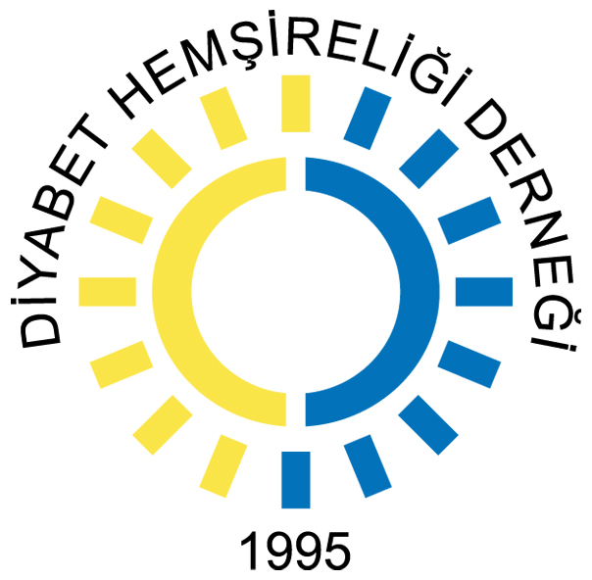

10 MART 2026

BİLİMSEL PROGRAM

18.00-18.15 AÇILIŞ Prof. Dr. Nermin OLGUN Diyabet Hemşireliği Derneği Başkanı
18.15-19.00 İFTAR
19.00-19.15 Diyabet ve Glisemik Kontrolün Önemi Prof. Dr. Nermin OLGUN
19.15-19.30 BGM ile CGM Doğrulama Uzm. Hem. İnci ARPACI EREN
19.30-19.45 Ölçüm Doğruluğu ve Klinik Sonuçları Uzm. Hem. Gülcem FINDIKKIRAN
19.45-20.00 Gebelikte Glisemik Kontrolün Önemi Prof. Dr. Nermin OLGUN
20.00-20.30 BGM Cihaz Doğruluğu ve Cihaz Seçiminin Klinik Önemi/Seçim Kriterleri
Uzm. Hem. Sezer Korkmaz
20.30-2045 Diyabetli Bireylerde Kan Glukoz Ölçüm Sistemlerinde Güncel Gelişmeler
20.45-21.00 Kapanış ve Temenniler Prof. Dr. Nermin OLGUN

Prof. Dr. Nermin OLGUN
Diyabet Hemşireliği Derneği Başkanı
